**Приложение 1**

**к распоряжению Администрации города**

**от ______________ №_____________**

**Комплексное развитие территории жилой застройки в границах: ул. Электростальская, ул. Минина, шоссе Металлургов, ул. Пожарского в Металлургическом районе города Челябинска**

М 1:2000

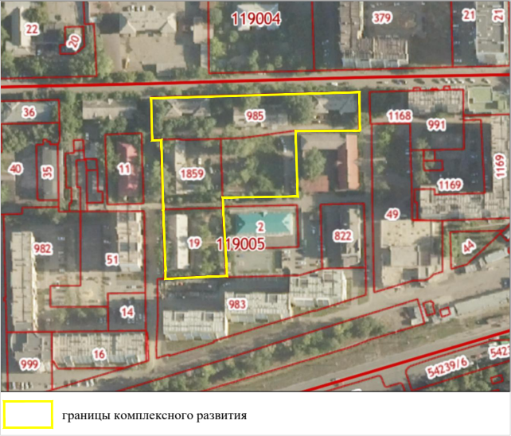

Начальник Управления

по архитектурно-градостроительному проектированию

города Челябинска, главный архитектор О. С. Никитина